

**SECURITATEA UNEI CASE**

**(PROIECT B9)**

Student: Sabău Oana-Maria

Facultatea de Automatică și Calculatoare,

Calculatoare și Tehnologia Informației

An I, Semestrul al II-lea

Grupa: 30212

Cuprins

1. Specificație proiect

2. Descriere schemă bloc, maparea intrărilor și ieșirilor, organigrama, schemă logică

3. Proiectare și implementare

4. Lista de componente utilizate și semnificația intrărilor/ieșirilor și a semnalelor

5. Justificarea soluției alese

6. Manual de utilizare și întreținere

7. Metode de dezvoltare ulterioară

# SPECIFICAȚIE PROIECT

Cerința proiectului este:

Să se realizeze un automat pentru **securitatea unei case**.

O casă cu două camere are mai mulţi senzori: senzori de mişcare în fiecare cameră, senzor de deschidere geam în fiecare cameră, senzor de deschidere uşă principală. Toţi senzorii sunt legaţi într-un sistem de alarmă, care supraveghează fiecare senzor şi dacă se întâmplă ceva (e.g. se deschide uşa), sună alarma, dacă modul în care este setat acest automat permite.

Modurile selectabile sunt: *inactiv* (în acest caz sistemul ignoră senzorii), *acasă* (se iau în considerare doar senzorii de la uşă şi de la geamuri) şi *plecat* (în acest caz sistemul ia în considerare toate dotările). Pentru a schimba modul sistemului, trebuie introdus un cod din patru cifre. Când se setează modul *acasă*, sirena sună în momentul în care un senzor, care se ia în considerare, se activează (e.g. se deschide geamul). Dacă modul setat este *plecat*, atunci există o întârziere de 15 secunde pentru a introduce codul şi a schimba în modul *inactiv* / *acasă* înainte de a suna sirena. Aceeaşi întârziere este valabilă când se setează modul *plecat* şi atunci sistemul ignoră orice activitate de senzor (pentru ca utilizatorul să aibă timp să deschidă uşa şi să plece).

# DESCRIERE SCHEMĂ BLOC, SCHEMĂ LOGICĂ, MAPAREA INTRĂRILOR ȘI IEȘIRILOR, ORGANIGRAMĂ

# 2.1 SCHEMA GRAFICĂ A CASEI

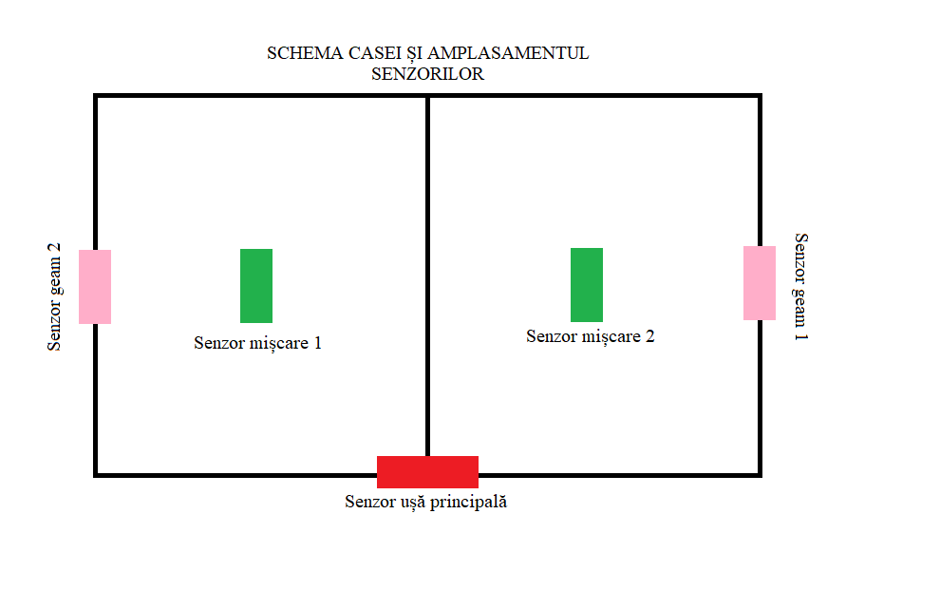

# 2.2 SCHEMA BLOC (BLACK BOX)

# 

Automatul are 5 intrări: Sistemul de senzori (pe 5 biți, fiecărui bit îi corespunde unui senzor în această ordine: Ușă, Geam1, Geam2, Mișcare1, Mișcare2), Codul PIN (pe 16 biți), Modul de selecție (INACTIV: 00, PLECAT: 01, ACASĂ: 10, IEȘIRE (echivalent cu modul inactiv): 11), iar celălate 2 intrări sunt CLK și RST. Ieșirile sunt ALARMĂ (1 dacă este activă, 0 altfel), CONFIRMARE COD PIN și CONFIRMARE MOD.

# 2. 3 MAPAREA INTRĂRILOR ȘI IEȘIRILOR ÎNTRE UC ȘI UE

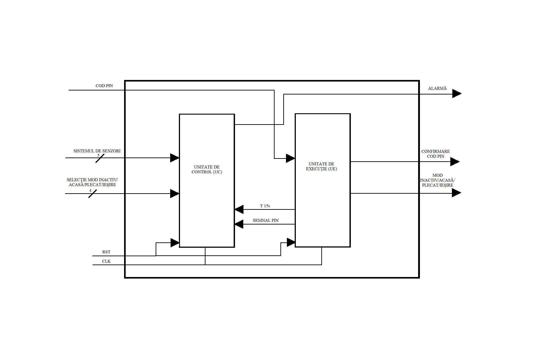

# 2. 4 ORGANIGRAMA (UNITATEA DE COMANDĂ)

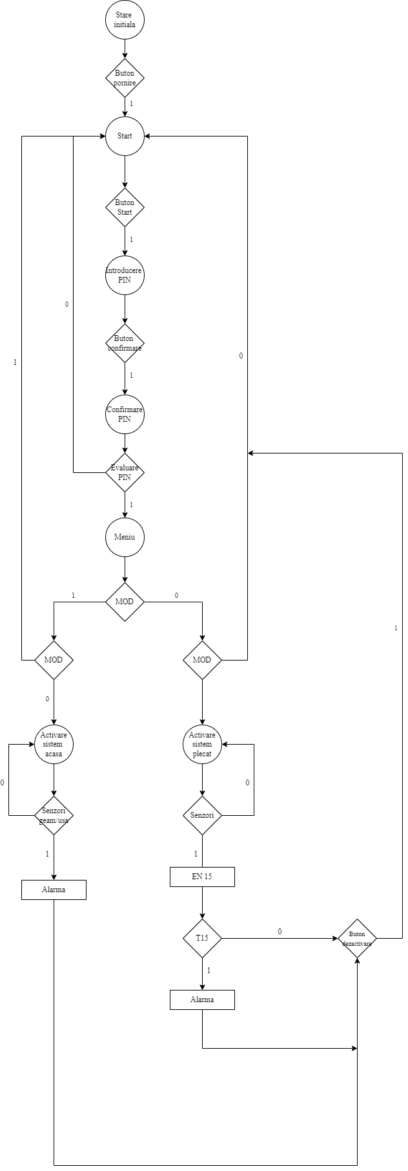

# 2.5 SCHEMA LOGICĂ

# 

# PROIECTARE ȘI IMPLEMENTARE

Proiectul este realizat și poate fi simulat în cadrul aplicației Active-HDL 6.3. Este scris în limbajul hardware VHDL, iar descrierea circuitului este de tip structural, componentele fiind descries atât comportamental, cât și cu flux de date. Pentru realizarea circuitului am folosit comparatoare pe 2 biți, multiplexor, numărător, comparator pe 16 biți și 2 circuite logice combinaționale pentru modurile acasă și plecat.

# 4. LISTA COMPONENTELOR UTILIZATE ȘI SEMNIFICAȚIA INTRĂRILOR/IEȘIRILOR ȘI A SEMNALELOR

Pentru a face schema de montaj (schema logică), avem nevoie de următoarele componente:

1**. NUMĂRĂTOR BINAR MODULO 15** – când automatul este în modul „PLECAT”, există o întârziere de 15 secunde ca propietarul să iasă din casă sau pentru a introduce codul PIN. Dacă nu reușește, se va porni alarma. În cadrul numărătorului am integrat un divizor de frecvență pentru a număra cele 15 secunde.

Notații I/O:

RESET – resetează numărătorul, este asincron și poate fi activat oricând

CLK – semnalul de tact

EN 15 – acesta este 1 în momentul în care automatul este setat în modul plecat, permite numărarea celor 15 secunde puse la dispoziție

Q1, Q2, Q3, Q4 – valoarea numărată în cadrul numărătorului

T15 – ieșire care va merge în clc_plecat și îl activează, devine 1 când au trecut cele 15 secunde

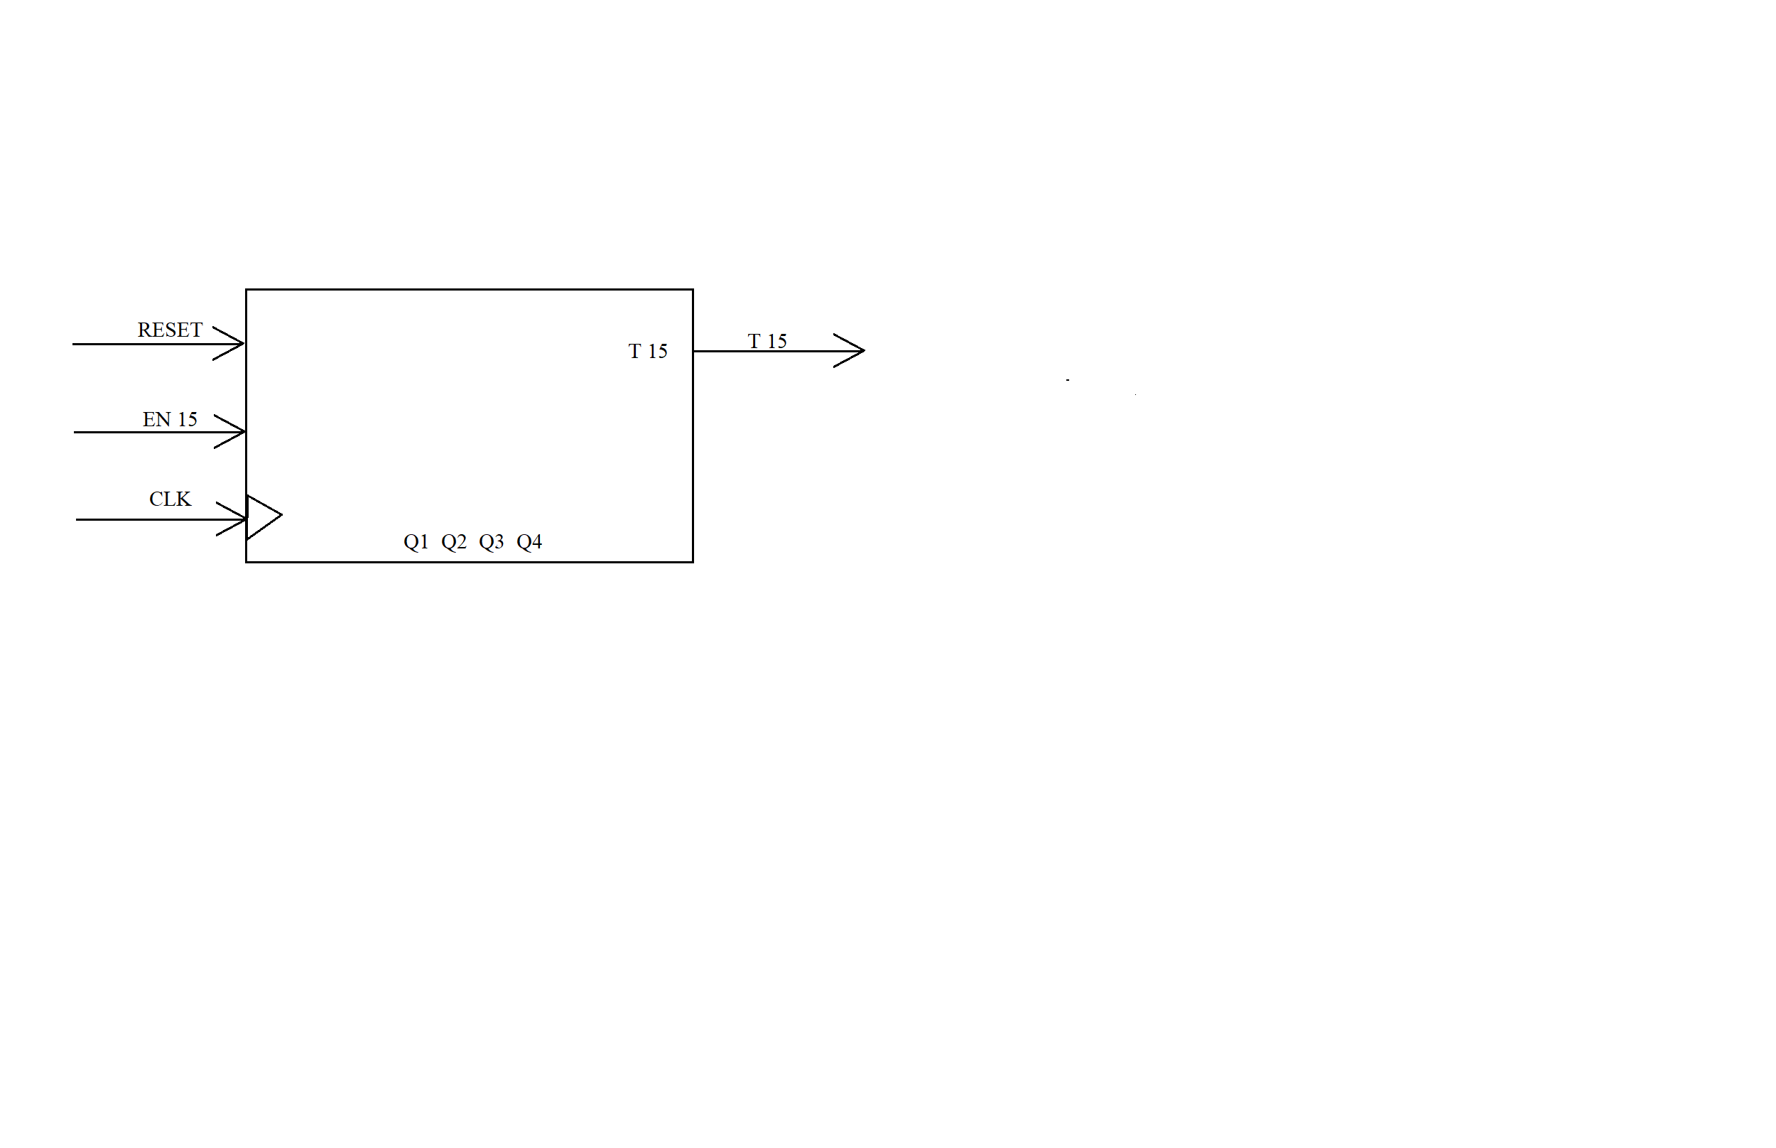

2. **COMPARATOR PE 16 BIȚI** – acesta va compara valoarea pinului introdus cu cea a pinului correct, iar pe ieșire va avea 1 dacă cele două sunt egale (codul PIN introdus este corect). Este un comparator de egalitate care are o singură ieșire.

Notații I/O:

A: PIN INTRODUS

B: PIN CORECT

Y: ieșire de egalitate, va servi drept enable pentru următoarele comparatoare

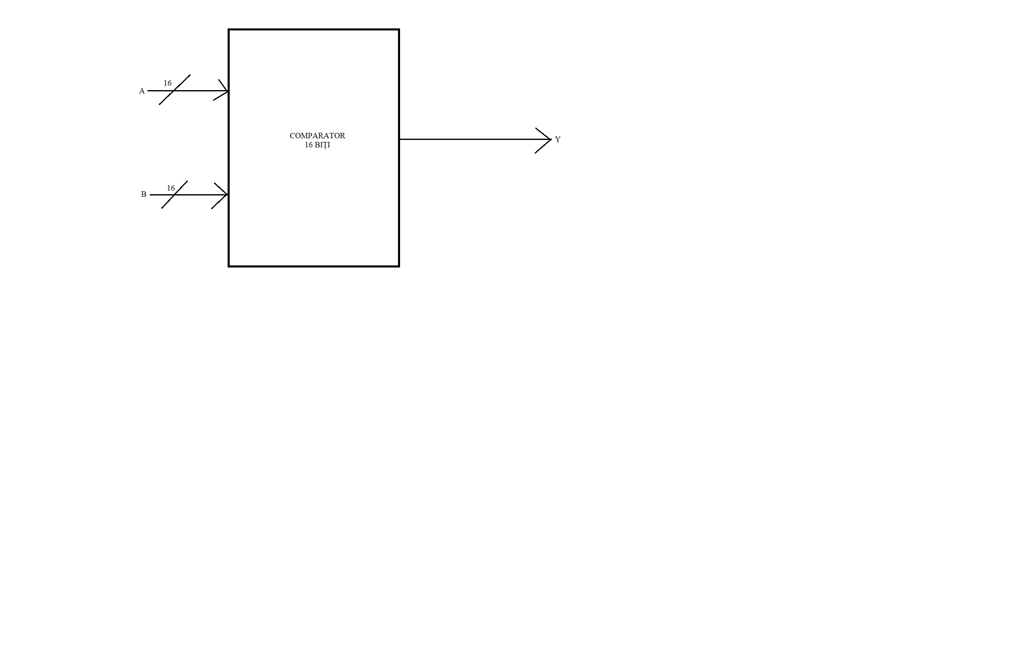

3. **COMPARATOR PE 2 BIȚI –** se vor folosi 4 astfel de comparatoare de egalitate, pentru fiecare mod existent. În funcție de modul ales, pe comparatorul corespunzător se va active ieșirea 1, ceea ce înseamnă că pentru fiecare mod se va activa un alt circuit. Prezintă o intrare de enable activate de comparatorul pe 16 biți (dacă pinul a fost corect introdus).

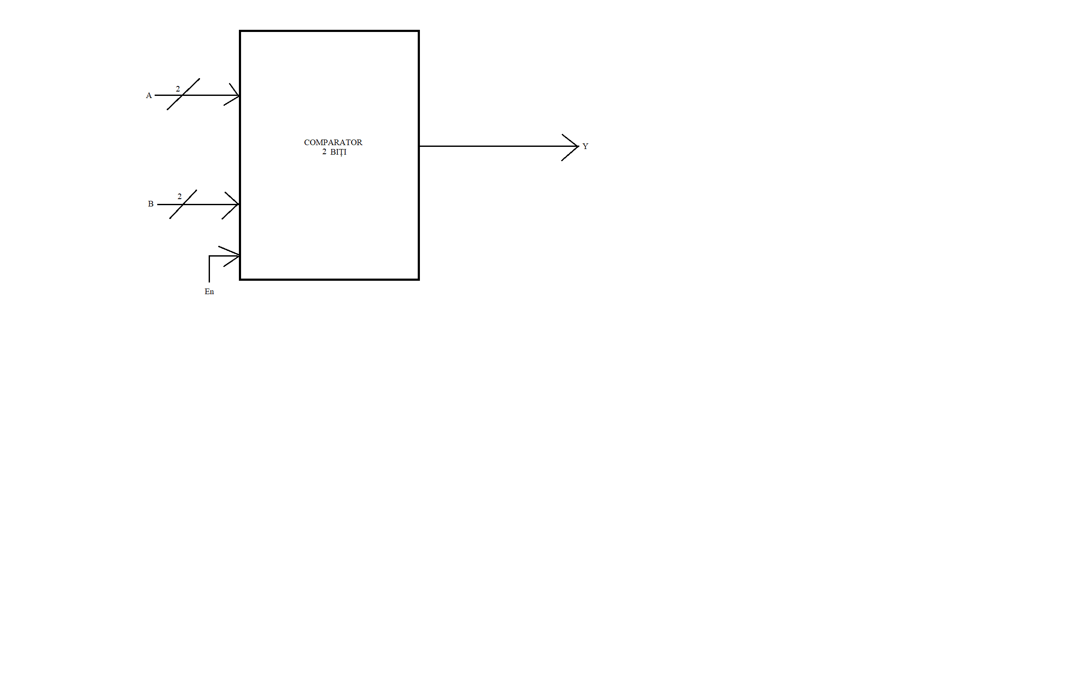

Notații I/O:

A: modul selectat

B: unul dintre moduri (în cele 4 comparatoare vom avea pe intrarea B „00”, „01”, „10”, „11” pentru a determina în ce mod este setat automatul).

En: enable care permite verificarea modului automatului, acesta este activat dacă s-a introdus Pin-ul correct.

Y: ieșire de egalitate (1 dacă se află în acel mod, 0 altfel)

4. **POARTA ȘI (COMPONENTĂ TTL – 408) –** face operația logică ȘI între 2 valori, ieșirea fiind 1 când ambele intrări sunt 1. Folosim această componentă pentru a dezactiva alarma când se află în modul INACTIV/IEȘIRE. În proiectul meu, o intrare este pe 0 pentru a-mi genera 0 ca rezultat, deci alarma este dezactivată.

5. **CLC ACASĂ** – este un circuit logic combinațional care se activează dacă modul selectat este 10 (ACASĂ) prin enable, iar in funcție de senzorii activi are o ieșire pentru alarmă.

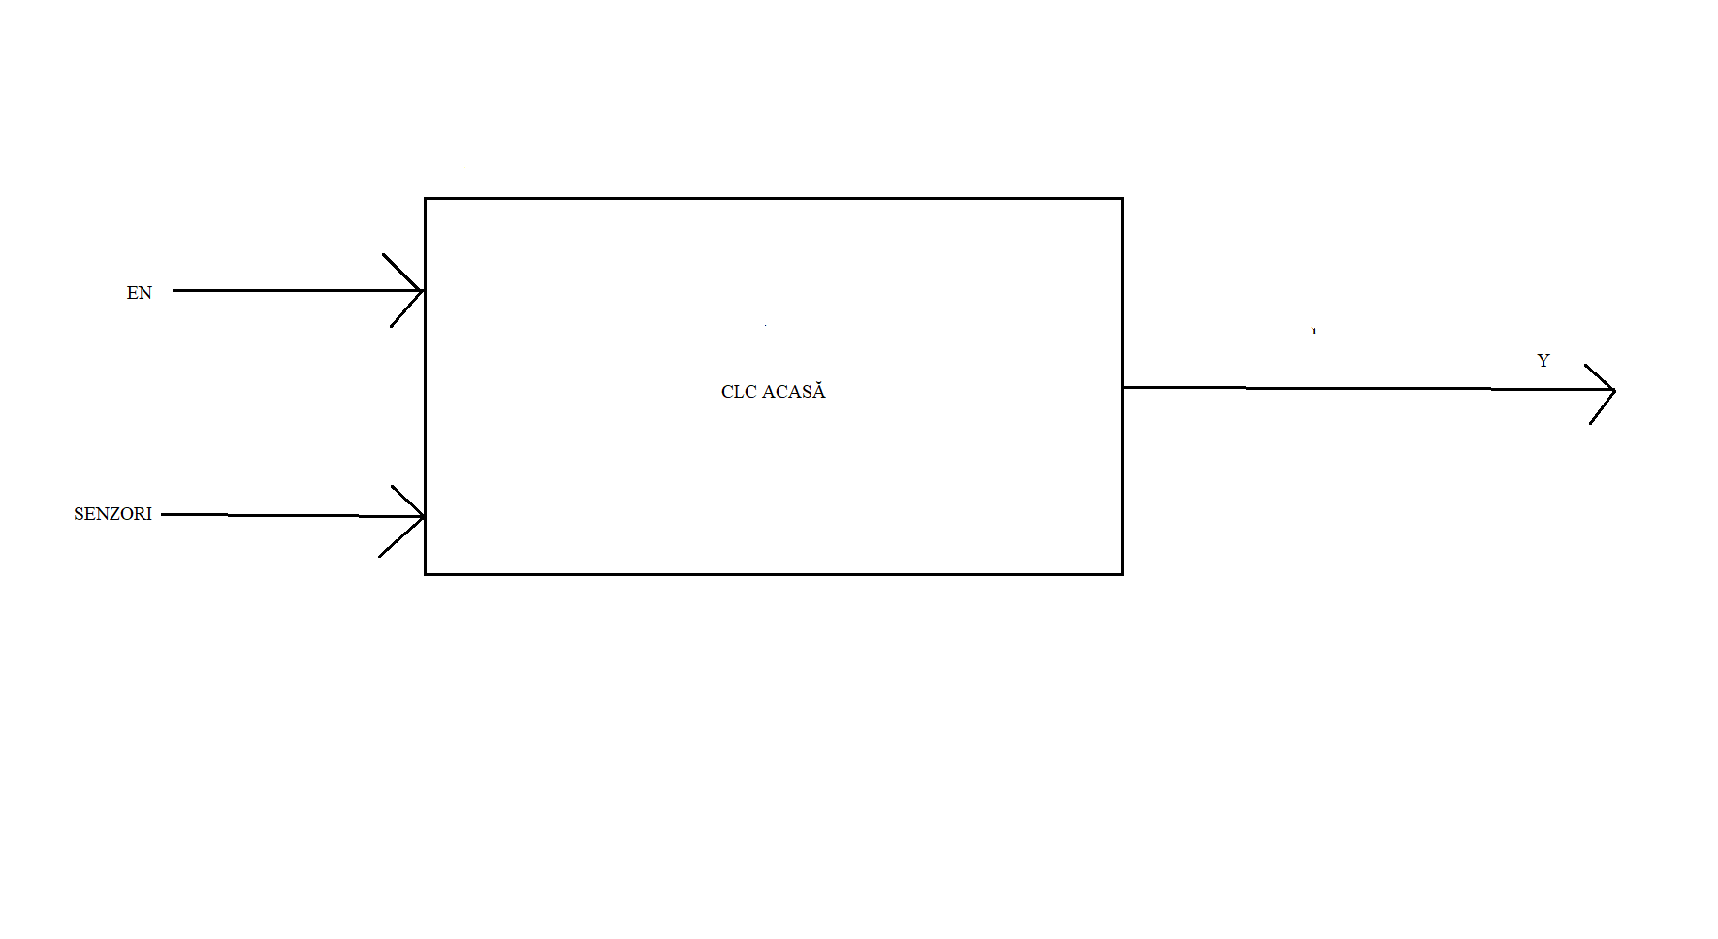

Notații I/O:

EN: intrare activă pe 1 dacă modul selectat este 10

SENZORI: sistemul de senzori al casei

Y: ieșire intermediară pentru alarmă (va intra într-un multiplexor)

6. **CLC PLECAT -** este un circuit logic combinațional care se activează dacă modul selectat este 01 (PLECAT) prin enable, iar dacă cel puțin unul dintre senzori este activ se activează ieșireaa pentru alarmă.

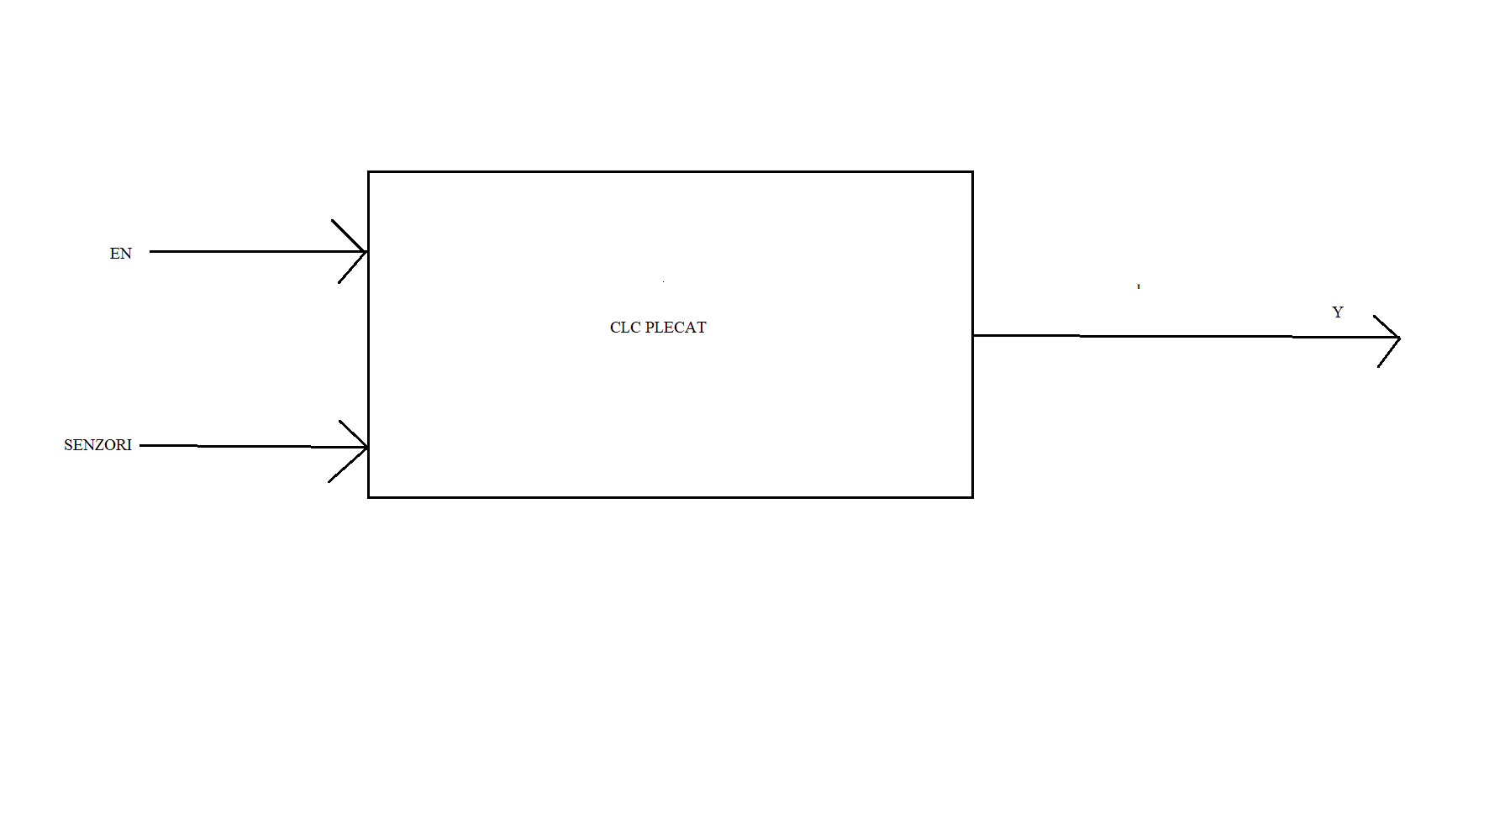

Notații I/O:

EN: intrare activă pe 1 dacă modul selectat este 01

SENZORI: sistemul de senzori al casei

Y: ieșire intermediară pentru alarmă (va intra într-un multiplexor)

7. **MULTIPLEXOR 4:1 –** este un circuit logic combinațional care, în funcție de selecție va activa intrarea corespunzătoare și va pune pe ieșire conținutul acesteia. În funcție de modul alesși de senzorii activi, alarma va fi 1 sau 0.

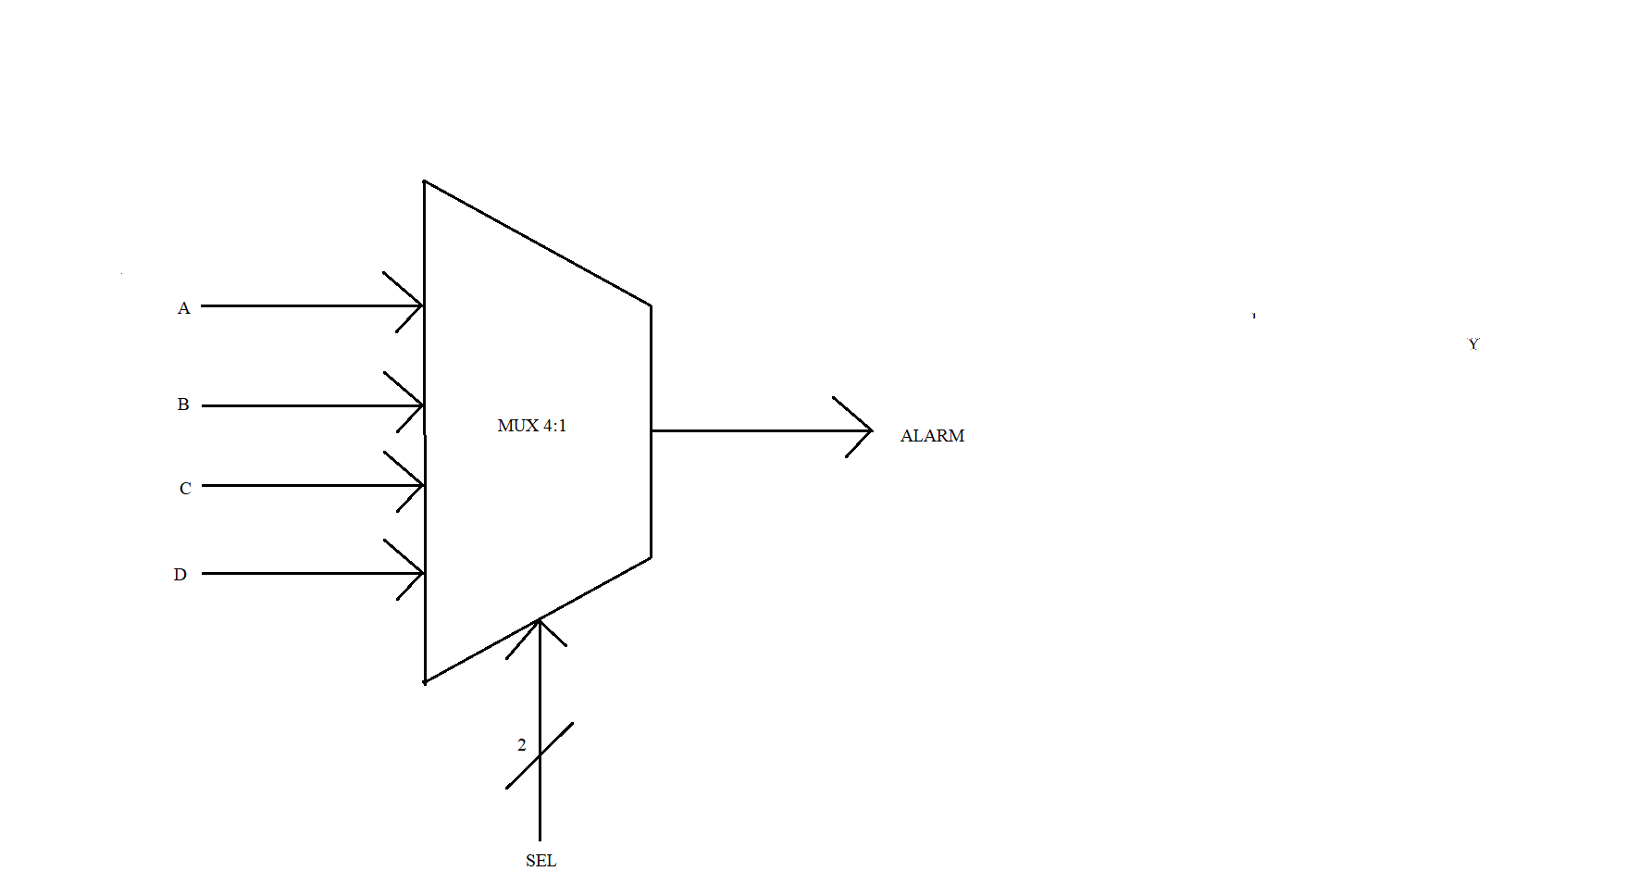

Notații I/O:

A, B, C, D: intrări ale multiplexorului, în acestea se vor afla valorile determinate de Sel și SENZORI, anume alarmele intermediare

SEL: selecție care corespunde modului în care se află automatul, acesta permițând funcționarea alarmei.

ALARM: ieșirea automatului, se activează în funcție de senzori si selecție.

# 5. JUSTIFICAREA SOLUȚIEI ALESE

Am ales această soluție deoarece am considerat-o cea mai simplă și rapidă în detectarea modului și în interogarea senzorilor prin folosirea logicii combinaționale.

# 6. MANUAL DE UTILIZARE ȘI ÎNTREȚINERE

1. Se pornește dispozitivul de alarmă. Se introduce codul PIN. Se apasă butonul de confirmare după introducerea codului PIN. Se selectează modul dorit pentru a pune sistemul în funcțiune. Cele 4 moduri de selecție sunt: INACTIV (00), PLECAT (01), ACASĂ (10) și IEȘIRE (11). În cazul selecției inactive sau ieșire, dispozitivul va rămâne pornit, dar nu se va considera nicio mișcare, deci alarma va fi dezactivată.

În cazul selecției acasă, se vor interoga doar senzorii de la geamuri și de la ușă; în cazul detectării unei schimbări de stare (se deschide ușa, se deschide geamul), alarma va porni imediat, anunțând locatarii. În cazul selecției plecat, se va declanșa un timer care numără 15 secunde, pentru ca utilizatorul să aibă timp să părăsească casa fără a se active alarma, după care toți senzorii vor fi luați în considerare. La fel se va proceda și la revenirea acasă, ca să vă lase să introduceți codul PIN. În cazul în care nu este introdus, sirena se va activa. Dacă modul este acasă sau plecat și este introdus un PIN greșit, sirena se va porni imediat. Pentru schimbare MOD, este necesară de fiecare dată introducerea PIN-ului corect, prin butonul de confirmare și selectarea .Dacă se dorește schimbarea codului PIN, sistemul trebuie să se afle în modul inactive sau de ieșire.

Se recomandă ca PIN-ul să nu se schimbe des, iar durata de selecție a unui mod să fie mai lungă de un minut, pentru a permite activarea sau dezactivarea funcțiilor.

# 7. METODE DE DEZVOLTARE ULTERIOARĂ

-folosirea a mai puține resurse

-introducerea a unei logici secvențiale pentru memorarea pinului și schimbarea lui

-extinderea la un sistem mai complex de senzori și la un meniu de selecție mai vast